RAPPORT D’OPTIMISATION DU SITE INTERNET
LA CHOUETTE AGENCE

Introduction

Après une réunion concernant notre site, Sophie nous a envoyé un compte rendu. Le but c’était de faire en sorte d’optimiser la page web afin qu’elle passe de la deuxième page, à la première page des moteurs de recherches. Nous avons du retravailler le site, améliorer le SEO et la performance, ainsi que l’accessibilité.

I. Optimisation Technique

a. La validation HTML

Concernant la page d’accueil du site, le validateur W3C n’a détecté qu’une seule erreur : le langage de la page a été mis en « default » dans la balise présente dans le head. Ceci doit être remplacée par « fr ».

b. CMS

Le site est créé de A à Z, c’est un site custom utilisant le framework Ruby On rails.

c. Responsivité du site

Il s’agit de vérifier que le site internet s’affiche correctement dans les différents navigateurs et dans les différentes versions de ces navigateurs.
-Internet explorer : OK
- Firefox : OK
- Google Chrome : OK

Il semble que le site s’adapte à tous les navigateurs.

d. Balises Meta

La balise meta description : Celle ci existait mais était vide. Elle a été corrigée par « La Chouette Agence, meilleure agence de webdesign à Lyon, aide les entreprises à réaliser leur futur projet ! ».

La balise Titre : Celle ci existait mais ne contenait qu’un point. Elle a été corrigée et remplis par « La chouette Agence, meilleur agence de webdesign à Lyon ».

La balise Keywords : Il y a plusieurs balises keywords dans le body. Celles ci ont été enlevé et n’ont pas été remplacés. En effet, Google ne prends plus en compte cette balise, elle est obsolète.

La balise meta robots : Celle ci est inexistante. J’ai donc ajouté une balise meta robots afin d’inviter les moteurs de recherche à explorer le site.

e. Les titres <hn>

Il semblerait que la hiérarchie des balises <hn> ne soit pas respectée. En effet, on passe de <h1> à <h3> puis à <h2>. Ceci a été corrigé afin de bien respecter cette hiérarchie.

f. Les images

Quelques images sont au format BMP, qui n’est pas du tout adapté aux site internet. Trop lourdes, il serait judicieux de réduire leurs poids afin de permettre un meilleur chargement et donc un meilleur référencement naturel. Certaines images sont aussi beaucoup trop grande, il serait préférable de les redimensionner.
Les images ne sont pas nommées, il est nécessaire de remplir la balise <alt> sur toutes.

g. Temps de chargement du site

La vitesse du site a été améliorée.
Site initial :
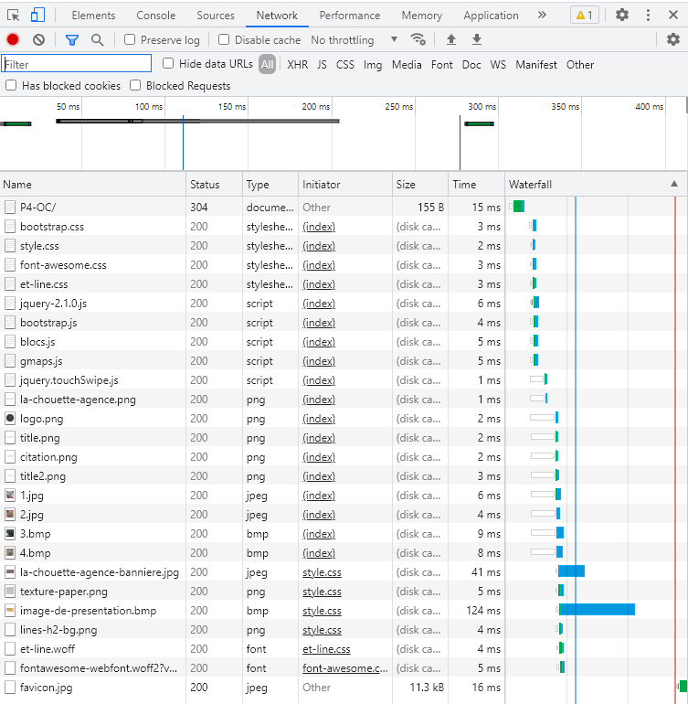

Site amélioré :
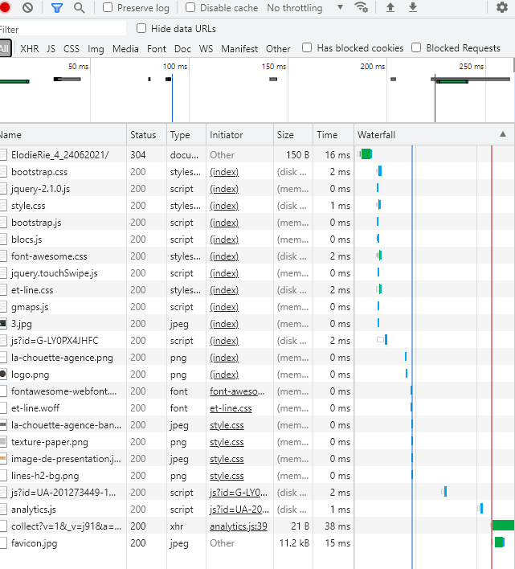

h. Les liens

Les liens dans le footer sont beaucoup trop nombreux. Il est préférable de ne pas afficher autant de liens surtout dans le footer.
Créer une page annexe avec toute la liste des partenaires.

II Optimisation graphique

a. Les contrastes sont ils optimums ?

Certains textes sur fond sont peu lisibles pour des personnes ayant des déficiences visuelles. Augmenter le contraste afin de leur faciliter la lecture.

c. Les mots clefs sont ils utilisés ?

Les mots clefs n ‘étaient pas utilisés. Les mots les plus utilisés étaient « pour » « les ». Une réécriture du texte permet de mettre les mots clefs en avant tel que webdesign ou site.

Conclusion

